Έχουμε το παραπάνω κύκλωμα. Να βρείτε την ισοδύναμη αντίσταση.

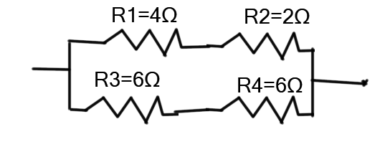

Λύση

Η R1 είναι σε σειρά με τη R2 οπότε η ισοδύναμη αντίστασή τους είναι:

$$R_{12}=R_{1}+R_{2}$$

$$R_{12}=4+2$$

$$R_{12}=6Ω$$

Ομοίως η R3 είναι σε σειρά με τη R4 οπότε η ισοδύναμη αντίστασή τους είναι:

$$R_{3,4}=R_{3}+R_{4}$$

*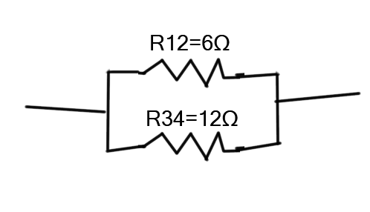 $R_{3,4}=6+6$*

$$R_{3,4}=12Ω$$

*Οπότε το κύκλωμα γίνεται όπως το διπλανό, είναι παράλληλα συνδεδεμένες, και θα υπολογίσω την ισοδύναμη αντίστασή τους .*

$$R1,2,3,4=\frac{R_{1,2}R_{3,4}}{R_{1,2}+R_{3,4}}$$

$$R1,2,3,4=\frac{6∙12}{6+12}$$

$$R1,2,3,4=\frac{72}{18}$$

$$R1,2,3,4=4Ω$$

*Προσπαθήστε να λύσετε στο σπίτι αυτή την άσκηση:*

*